การติดตั้งopenGL เพื่อแสดงผล
OpenGL เสมือนไลบรารีสำหรับการสร้างงานกราฟิกส์หนึ่ง จะให้ทำงานในฟังก์ชั่นต่างๆได้จำเป็นจะต้องมีไฟล์ที่ใช้งานglut32.dll, glu32.dll ไฟล์ดังกล่าวสามารถหาได้จาก OpenGL.org
ขั้นตอนการติดตั้ง
1.Copy ไฟล์ glut32.dll และ glu32.dll ไปไว้ที่โฟล์วเดอร์ system32 โดยที่มาตรฐานจะเป็น
c:\windows\system32\ โดยการนำไปวางไว้ยังโฟล์วเดอร์ดังกล่าว
การติดตั้งโปรแกรมMotionCapture
สามารถเรียกไฟล์ CapPRO.exe ขึ้นมาทำงานได้หลังจากติดตั้งที่กล่าวมาแล้ว
ขั้นตอนการใช้งานโปรแกรม
1.การเริ่มต้นการใช้งานของโปรแกรมในขั้นตอนแรกจะเริ่มจากการติดต่อกับ Capture Card ด้วยการกดปุ่ม Connect ทางด้านซ้ายบนสุด
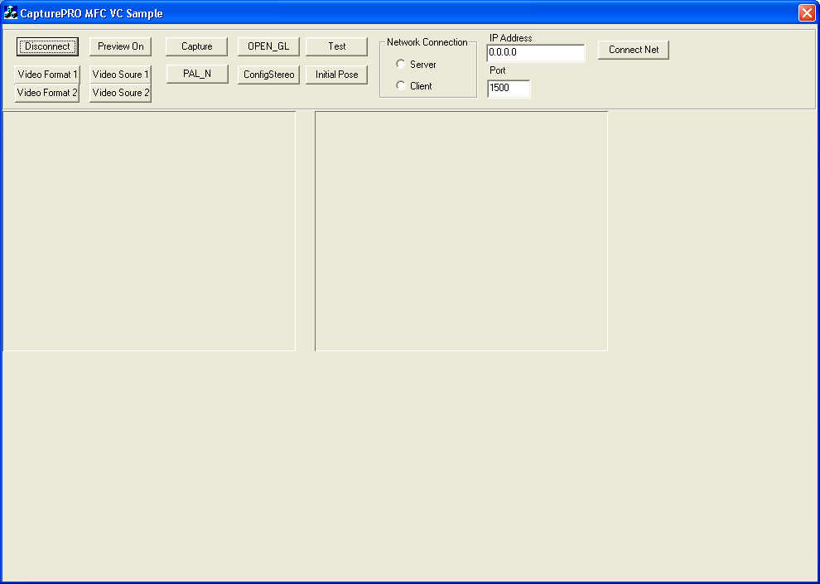
รูปที่1 รูปแสดงการเริ่มต้นการใช้งาน
2.จากนั้นจะได้ขนาดของกรอบที่จะใช้แสดงผลปรากฏขึ้นมาสองกรอบ โดยจะยังไม่แสดงภาพ จากนั้นกดปุ่ม Preview กรอบทั้งสองจะแสดงภาพที่รับได้ จากการ์ด Capture
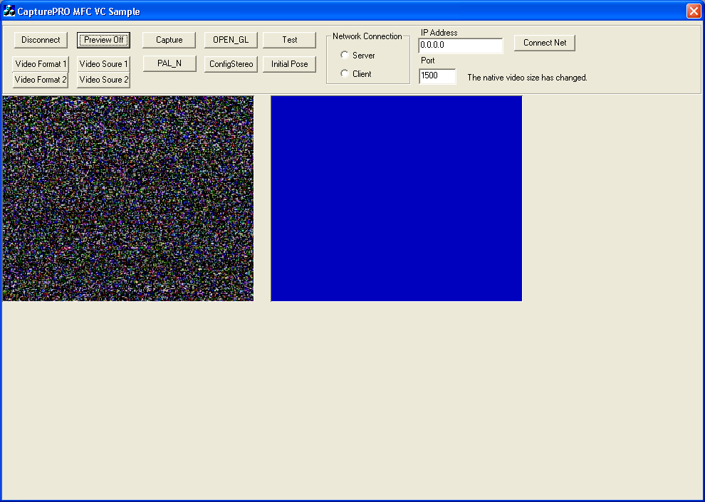
รูปที่2 รูปแสดงการPreview

3.หากกดปุ่ม Preview แล้วภาพยังไม่ขึ้นให้กดปุ่มไปที่ Video Source เลือกไปที่ช่อง select video source เลือก Video Composite
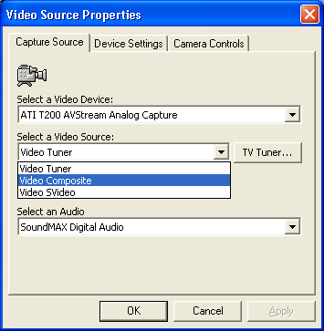
รูปที่3 รูปแสดงDialog Config Video Source

4.จากนั้น เมื่อได้รับภาพจากกล้องได้ ถัดมากดปุ่ม Video Format ที่ช่อง Resolution เลือกไปที่ 352 by 288
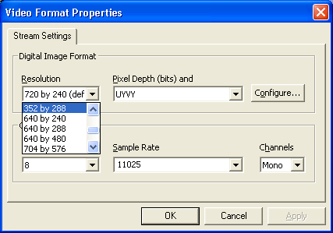
รูปที่4 รูปแสดงDialogConfigVideo Format

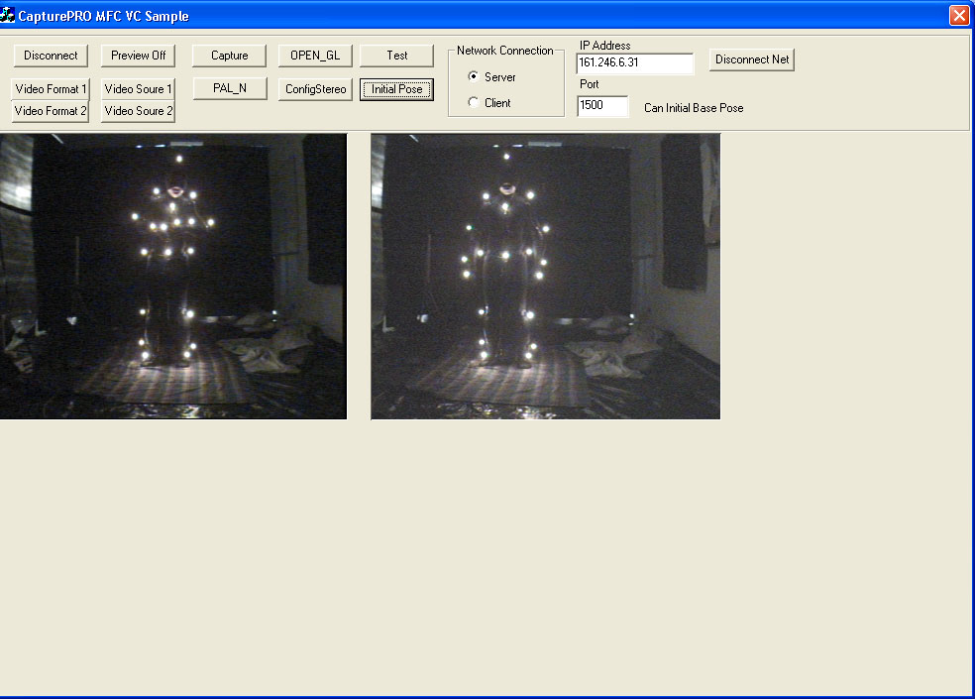
รูปที่5 รูปแสดงการติดต่อรับภาพพร้อมใช้งาน

5.การติดต่อระหว่างเครื่อง Server และ Client ซึ่งจะต้องทำตามขั้นตอนดังนี้ใส่หมายเลข IP Address และ Port โดยหากเป็นเครื่อง Server ให้ใส่หมายเลข IP Addressของเครื่องตัวเอง ส่วนเครื่อง Client นั้นหมายเลข IP Address จะต้องใส่เป็นหมายเลข IP Address ของเครื่อง Server หมายเลข Port นั้นจะต้องตรงกันทั้งสอง เครื่อง จากนั้นกดปุ่ม Connect Net

รูปที่6 รูปแสดงการตั้งค่าการเชื่อมต่อฝั่งServer
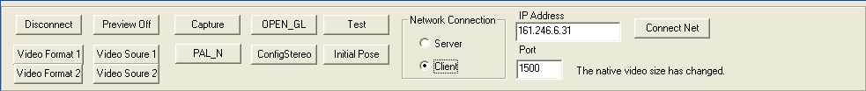
รูปที่7รูปแสดงการตั้งค่าการเชื่อมต่อฝั่งClient

6.จากนั้นจะนำค่าต่างๆที่ได้จากการทำ Calibration ของกล้องป้อนให้ในส่วนของ Stereopsis ผ่านปุ่ม ConfigStereo ซึ่งจะได้Dialog ขึ้นมาแบ่งเป็น 2 ส่วนด้านซ้ายจะเป็นส่วนที่ใส่ค่าที่ได้จะ Calibration ส่วนด้านขวานั้นจะเป็นส่วนที่ใช้ในการหาค่า ที่ใช้แปลงตำแหน่งจากกล้องด้านหลังเป็นตำแหน่งเดียวกันกับกล้องด้านหน้า
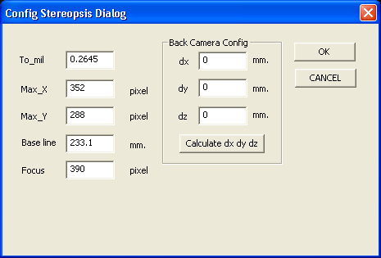
รูปที่8รูปแสดง DialogConfigStereopsis

7.เมื่อใส่ค่าต่างๆแล้วให้กดปุ่ม Calculate dx dy dz ทั้งสองเครื่องโดยที่เครื่องของ Client เมื่อรับค่าจากเครื่อง Server ส่งมาแล้วจะนำมาใช้ในการคำนวณหาค่า dx dy dz และจะแสดงที่ช่อง dx dy dz ของทางด้านเครื่อง Client โดยจะต้องนำผู้แสดงเข้าไปในพื้นที่การจับภาพ
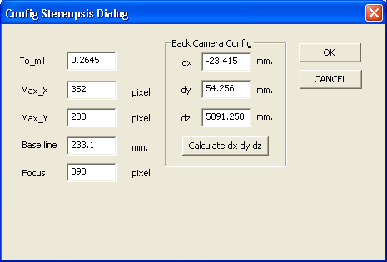
รูปที่9 รูปแสดง DialogConfigStereopsisเมื่อกดปุ่มCalculate dx dy dz

8.เมื่อเตรียมแต่ละส่วนพร้อมแล้วจะมาถึงส่วนในการที่จะทำให้ส่วน Tracking รู้จักตำแหน่งของ มาร์กเกอร์ แต่ละส่วน โดยให้ผู้แสดงที่ใส่ชุดตำแหน่ง มาร์กเกอร์ เข้าไปยืนในท่าทางที่ที่กำหนด จากนั้นจะกดปุ่ม OPEN_GL เพื่อเรียก Dialog แสดงผลขึ้นมาและ กดปุ่ม Preview เพื่อให้แสดงภาพโดยภาพที่ได้นั้นจะเป็นภาพที่กำหนดเพื่อให้เห็นถึงการทำงานไม่ได้เกี่ยวกับการคำนวณแต่อย่างไร จะนั้นกดปุ่ม initial Pose เครื่อง Server จะคำนวณตำแหน่งก่อนส่งไปให้ส่วนแสดงผล จะเห็นผลลัพธ์ที่ได้จาก Dialog OPEN_GL
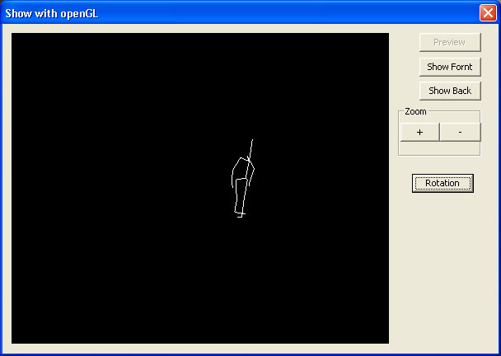 | 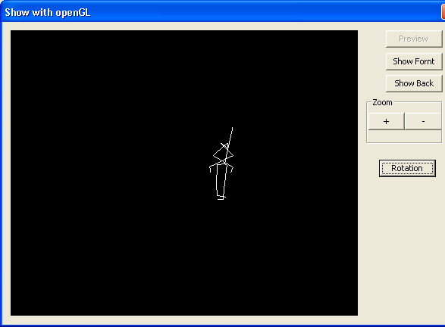
รูปที่10 รูปแสดงการทำInitail Pose ครั้งที่1 | รูปที่10 รูปแสดงการทำInitail Pose ครั้งที่2
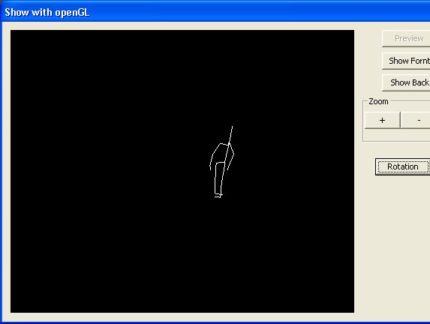
รูปที่10 รูปแสดงการทำInitail Pose ครั้งที่3
9.เมื่อพอใจกับการ initial แล้วจากนั้นให้กดปุ่ม Capture ของทั้ง 2 เครื่อง การทำงานก็จะทำให้เครื่องทั้ง 2 เครื่อง เรียก Thread ให้ทำงาน โดยทำงานตามลำดับเครื่อง รับภาพ ,blob analysis, stereopsis, tracking และ Render โดยในส่วน Render จะเกิดขึ้นที่เครื่อง Server เท่านั้น

